技术配置一览表

序号 | 品名 | 图片 | 技术参数（mm） | 其它说明
1 | 六人实训桌 | 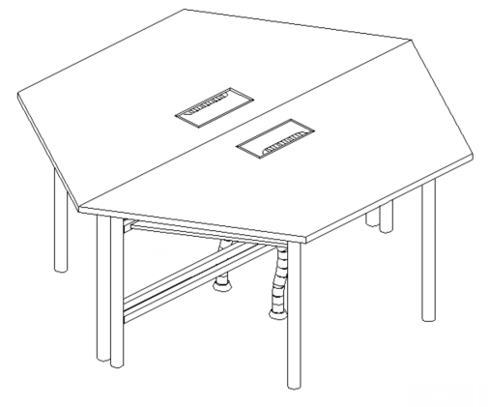 | 规格尺寸：直径1800*760;  1.基材：采用25MM优质E-1级千年舟，双色组合。表面自然形成保护膜，耐磨、耐划痕、耐酸碱，各种物理、化学性能指标均达到国际相关标准。层次感好，无空洞，重叠现象，表面平整光滑，无鼓包。中间层板加固，合理利用。  2.封边:采用优质PVC同色封边,无脱胶,修边平滑,无切伤.  3.桌身钢架一体结构加固，  钢架：采用优质冷扎方管,耐压,强度大,抗冲击不易形; 焊接部分采用高标准熔接焊,表面平整光滑;静电粉沫喷塑,环保无毒害,无气味。  4.立脚为Φ50*1.5的方管，其余为30*30*1.5的方管。每个桌位可拼接，可独立拆分。  5.桌面搭配266MM*130MM毛刷式多功能铝合金电源插座。  6.蛇形软管:采用圆形60mm*750mm蛇形管,新型ABS材料，每一节都可独立，可自由拆解拼接，安全，美观。
2 | 学生椅子 | 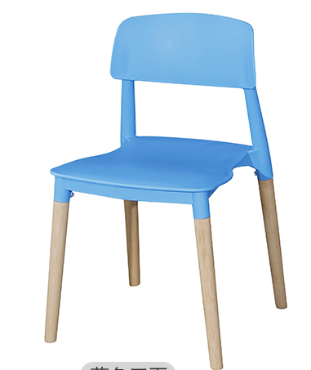 | 规格 ：长485*宽480*高760多功能椅可堆叠，椅身采用全新环保PP材料，具有优异的抗弯性，抗吸水性，耐磨，耐冲击性。椅腿3A级烘干榉木木质坚固强韧。久座不累超强沉重300斤。优质五金。座椅脚垫防滑处理。颜色可选

